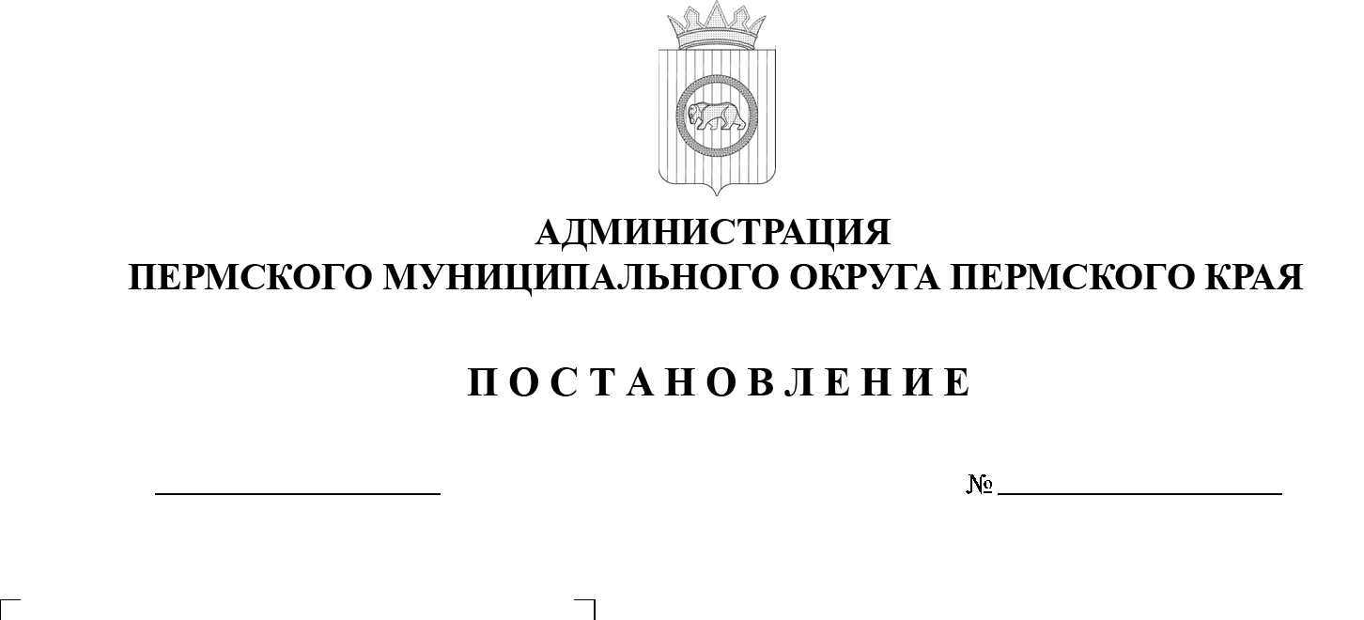
05.12.2025
299-2025-01-05.С-621
Об утверждении имущества, принимаемого от Министерства
образования и науки Пермского края в муниципальную собственность Пермского муниципального округа Пермского края

На основании статьи 215 Гражданского кодекса Российской Федерации, пункта 6 части 2 статьи 30 Устава Пермского муниципального округа Пермского края, Положения о порядке управления, владения и распоряжения имуществом, находящимся в муниципальной собственности Пермского муниципального округа Пермского края, утвержденного решением Думы Пермского муниципального округа Пермского края от 22 декабря 2022 г. № 76, приказа Министерства по управлению имуществом и градостроительной деятельности Пермского края от 20 октября 2025 г. № 31-02-1-4-2946
«О безвозмездной передаче (отчуждении) имущества Пермского края
в муниципальную собственность»
администрация Пермского муниципального округа Пермского края ПОСТАНОВЛЯЕТ:
- Утвердить в составе муниципальной собственности безвозмездно принимаемое от Министерства образования и науки Пермского края в муниципальную собственность Пермского муниципального округа Пермского края имущество – транспортное средство: специальный автобус для перевозки детей, марка – УАЗ, коммерческое наименование – 128801, идентификационный номер – (VIN) XTT128801S1016887, № кузова – XTT128801S1016887, № двигателя – XTT0409051S3006677, цвет кузова – желтый, год выпуска – 2025, дата, номер ПТС от 01 апреля 2025 г.
№ 164301114161151, балансовая стоимость 3 329 500 (Три миллиона триста двадцать девять тысяч пятьсот) рублей 00 копеек.
2. Комитету имущественных отношений администрации Пермского муниципального округа Пермского края в течение 10 (десяти) дней со дня утверждения настоящего постановления имущество, указанное в пункте 1 настоящего постановления:
2.1. включить в казну Пермского муниципального округа Пермского края;
2.2. внести в реестр муниципального имущества Пермского муниципального округа Пермского края;
2.3. закрепить на праве оперативного управления за муниципальным автономным общеобразовательным учреждением «Кондратовская средняя школа «Патриот».
3. Муниципальному автономному общеобразовательному учреждению «Кондратовская средняя школа «Патриот» включить соответствующее имущество в перечень особо ценного движимого имущества.
4. Настоящее постановление опубликовать (обнародовать) в бюллетене муниципального образования «Пермский муниципальный округ» и разместить на официальном сайте Пермского муниципального округа в информационно-телекоммуникационной сети Интернет (www.permokrug.ru).
5. Настоящее постановление вступает в силу со дня его подписания и распространяется на правоотношения, возникшие с 26 ноября 2025 г.
6. Контроль за исполнением настоящего постановления возложить
на заместителя главы администрации Пермского муниципального округа Пермского края Норову М.В.
Глава муниципального округа О.Н. Андрианова

